Способы не поладок в работе швейных машин.

1. Возможные причины обрыва верхней нитки
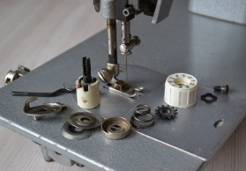
- После разборки неправильно собран натяжитель верхней нити.
- Неправильная заправка ниток.
- Плохое качество ниток.
- Номер ниток не соответствует номеру иглы.
- Ослабла пружина замочка шпульного колпачка.
Внутри шпульного колпачка можно найти совсем маленький винтик, и если его выкрутить, механизм замка можно снять и обнаружить длинную пружинку. Попробуйте растянуть слегка эту пружинку, но лучше купить новый шпульный колпачок.
- На пути прохождения нитки до иглы имеются зазубрины, заусеницы.
Проследите внимательно путь движения нитки и после обнаружения зазубрин удалите их мелким надфилем. В старых машинах типа Подольск, на стержне натяжителя могут находиться пропилы от ниток. Разберите натяжитель и осмотрите стержень, если имеются такие пропилы, удалите их шлифовальной шкуркой.

2. Причины обрыва нижней нитки
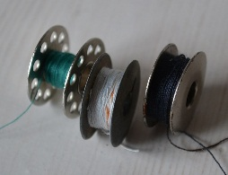
- Используется неподходящая для данной швейной машины шпулька. Покупая шпульки в магазине, возьмите с собой "родную" шпульку. Не все шпульки взаимозаменяемы. См. также Швейная строчка - обрыв нитки.
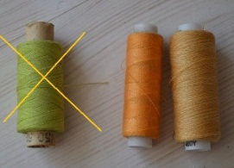
- Причиной обрыва нижней нитки может стать некачественная нитка, например, х/б нитка советских времен.
- Чрезмерно выступает винт, прижимающий пружину (пластину) на шпульном колпачке.
Натяжения нижней нитки часто регулируется, и на шляпке винта появляются острые зазубрины. Нижняя нитка, обвивая шпульный колпачок, цепляется за них и обрывается.
- Слишком сильное натяжение нижней нитки в шпульном колпачке.
- Зазубрины на краях шпульки.
Нитка попадает между шпулькой и стенками шпульного колпачка и обрывается. Меняйте шпульки сразу же при появлении первых зазубрин и сколов.
- Края шпульки погнуты, имеются выбоины от попадания иглы и зазубрины.

3. Петляние нижней и верхней нитки. Плохая строчка
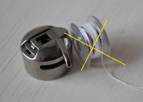
- Неравномерно намотана нитка на катушке и шпульке. Не наматывайте нитку на шпульку вручную, используйте для этого специальное устройство. Равномерная укладка нитки на шпульке обеспечивает такой же равномерный сход нитки. Намотанная вручную нитка может зажиматься другими витками и вытягивать верхнюю нить больше положенного. В результате снизу появляются петли.
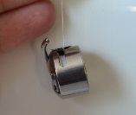
- Слишком слабое натяжение верхней нитки или слишком сильное натяжение нижней нитки. Отрегулируйте натяжение нижней нитки так, чтобы удерживая нитку, шпульный колпачок не опускался. Лишь при резком движении нитка должна слегка выйти из колпачка.
- Между шайбами регулятора натяжения верхней нитки попали обрезки или куски ниток. За многие годы работы швейной машины, между шайбами натяжителя скапливаются очесы ниток. Постепенно они превращаются в уплотнения, мешающие шайбам полностью зажимать нитку.
- Слишком слабое натяжение нижней нитки или слишком сильное натяжение верхней нитки.
См. также Почему петляет машинка с горизонтальным челноком.
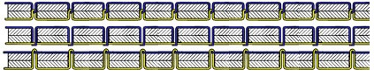
- Под пластинчатую пружину шпульного колпачка попали грязь или очесы, обрезки ниток.
- Под пластинчатой пружиной на шпульном колпачке образовалась прорезь. Такое случается после многолетней интенсивной работы швейной машины. Неисправности шпульного колпачка самостоятельно устранять не следует, кроме очистки и регулировки натяжения нитки. Самое лучшее решение устранения неисправности шпульного колпачка - купить новый колпачок.
- Слабое натяжение обеих ниток.
- Сильное натяжение обеих ниток.

4. Плохое продвижение ткани
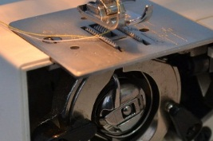
- Слабый прижим лапкой.
- Подошва лапки перекошена, и она не всей поверхностью прижимает ткань.
- Затупились зубчики рейки.
- Рейка швейной машины установлена в режим вышивания или зубчики рейки слишком опущены вниз и плохо зацепляют ткань. Правильное положение зубчиков при пошиве средней толщины ткани: при максимальном подъеме рейки из игольной пластины, зубчики должны полностью подниматься, но не выше высоты зубьев. Слишком высокое их положение будет образовывать "посадку" ткани или стягивать ее.

5. Причины поломки иглы
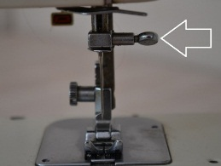
- Номер иглы не соответствует номеру нитки или толщине ткани.
- Игла погнута.
- Игла вставлена в игловодитель не до упора.
- Игла проходит не по центру игольного отверстия пластины. Игла должна проходит точно в центре отверстия игольной платины. Убедитесь, что во время работы на швейной машине игла не касается рейки. Неправильное положение иголки может быть вызвано искривлением игловодителя.
- Слишком низко или высоко установлено положение игловодителя.
- Неправильное шитье. Во время шитья не тяните материал рукой, найдите причину, почему машина плохо продвигает ткань. Отрегулируйте давление лапки на ткань.

6. Пропуски стежков строчки
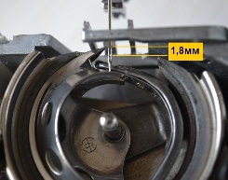
- Игла находится слишком высоко во время встречи с носиком челнока, и он не захватывает игольную петлю. См. Настройка работы челнока швейной машины Чайка.
- Погнулась игла или затупилось острие иглы.
Изогнутую иглу можно определить на просвет, покручивая ее на ровной и темной плоскости.
- Игла установлена не до упора или неправильно, не той стороной.
- Использование не предназначенного типа иглы для данной швейной машинки. Часто, в бытовых швейных машинах используют иглы промышленного образца. Они не имеют спила на колбе и абсолютно не предназначены для таких машин.
- Разрегулированы параметры настройки взаимодействия иглы и челнока.
Конечно, это далеко не все неисправности, неполадки швейных машин. Приведенный выше перечень неисправностей рассчитан на устранение их самостоятельно, не обращаясь к мастеру. Поломки, связанные с износом деталей и сбоем работы некоторых узлов, невозможно устранить своими руками, не имея специальных знаний и опыта.
Более подробную информацию о том, как обнаружить и устранить эти и другие неполадки в работе швейной машине читайте в других статьях нашего сайта, например Как найти причину неисправности швейной машины.
В этом видео вы узнаете причину дорогостоящего ремонт швейной машинки, вызванного обрывом зубчатого приводного ремня. Вы узнаете также рекомендации, как избежать этой поломки швейной машинки.
В этом видео даются рекомендации, как правильно натянуть ремень электропривода и советы как избежать дорогостоящего ремонта швейной машинки. Видео на английском, но можно выбрать нужный вам язык субтитров.
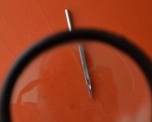
Причины поломки иглы у швейной машины
Поломка иглы у швейной машины - это признак того, что она требует "серьезной" настройки, регулировки. Но, часто, настройка швейной машины не требуется, достаточно прекратить тянуть ткань во время шитья. Второй распространённой причиной поломки иглы является пошив толстых тканей, не предназначенных для пошива на данной модели швейной машины.
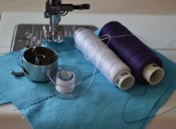
Причины пропуска стежков на швейной машине
Пропуски происходят из-за того, что носик челнока "встречаясь" с иглой, не захватывает с нее верхнюю нитку. Либо он расположен далеко от иголки (большой зазор), либо петля верхней нитки образуется слишком рано или поздно, или слишком маленького размера. Вот и все причины, просто, не правда ли? Осталось только узнать, почему это происходит и как устранить эти неисправности.
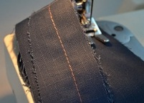
Почему строчка петляет
Строчка петляет, значит, верхняя нитка во время движения "притормаживает" и появляется ее избыток. Причин тому много, начиная от неравномерной толщины самой нитки, заканчивая челночных ходом. Начните с того, что внимательно проследите путь движения нитки. Возможно, она просто цепляется за мелкую зазубрину нитеводителя.
Неисправности и неполадки швейной машины будет легче устранять, если вы понимаете, как устроена швейная машина, и какая деталь для чего используется. Изучите внимательно устройство своей машинки по инструкции или с помощью нашей статьи.
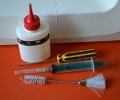
Смазка швейных машин
Смазывать машинку необходимо хотя бы раз в год. Но не стоит ее обильно заливать маслом. Масло имеет свойство со временем засыхать, и образующиеся сгустки засохшего масла могут стать причиной некоторых неисправностей швейной машинки.
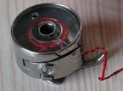
Шпулька для швейной машины
Шпулька - это та самая неприметная деталь, на которую никто не обращает внимания. И именно она является причиной многих неполадок и неисправностей швейной машинки. Можно разобрать всю машинку, так и не найдя причину "петляния" строчки. А стоит заменить шпульку новой, гладкой и легкой и строчка будет ровной и красивой

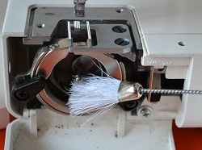
Уход за швейной машиной
Смазка нужна швейной машинке, как масло для двигателя вашей машины. Но за машиной мы ухаживаем и чуть ли каждую неделю отмываем ее с шампунем. Почему-бы тогда не протереть от пыли корпус швейной машинки, не почистить кисточкой ее внутренние механизмы, чтобы они были чистыми и сухими, без следов масла и очесов от ниток.

